订单保存逻辑:

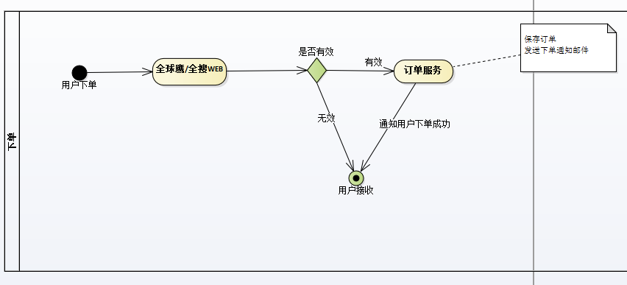

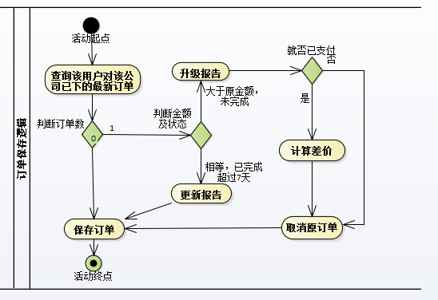

备注:

等于原金额且未完成,或已完成未超过七天;小于原金额且未完成或已完成,则不允许该客户下单.

参数：

|  |  |  |  |  |
| --- | --- | --- | --- | --- |
| ParameterName | Type | 参数描述 | 非空(N/Y) | 备注 |
| record | Orders | 需要保存的订单 | Y | 必填 |

返回:

**ResponseResult**

|  |  |  |  |  |
| --- | --- | --- | --- | --- |
| FieldName | Type | 参数描述 | 非空(N/Y) | 备注 |
| code | boolean | 运行结果 | Y | 默认错误 |
| msg | String | 运行结果描述 | N |  |
| content | <T> | 记录集合 | N |  |

订单包含参数：

|  |  |  |  |  |
| --- | --- | --- | --- | --- |
| ParameterName | Type | 参数描述 | 非空(N/Y) | 备注 |
| id | Long | 订单id | N |  |
| no | String | 订单编号 | N |  |
| type | Byte | 订单类型 | N |  |
| Source | Byte | 订单来源 | Y | 1：全球鹰 2：全搜 3：CPM 4：估估 |
| createTime | Date | 订单创建时间 | N |  |
| payTime | Date | 支付时间 | N |  |
| updateTime | Date | 更新时间 | N |  |
| expectTime | Date | 预计交付时间 | N |  |
| finishTime | Date | 完成时间 | N | 业务中，需在预计交付时间前 |
| customerId | Integer | 客户id | Y | 除手工订单，系统下单均不能为空 |
| customerName | String | 客户名 | N |  |
| customerNo | String | 客户号 | N | 客户给予 |
| customerEmail | String | 客户邮件 | Y | 除手工订单，系统下单均不能为空。业务发送邮件所用 |
| createUserId | String | 操作员id | N | 适用手工订单 |
| createUserName | String | 操作员姓名 | N |  |
| amount | BigDecimal | 应付金额 | N |  |
| amountActual | BigDecimal | 实付金额 | N | 典型场景：升级报告减差价 |
| currency | String | 币种 | N | 取三位国际编码 |
| hasPay | Boolean | 是否支付 | N |  |
| payMethod | Byte | 支付方式 | N | 0：帐号余额 1：支付宝 2：微信 |
| detailCount | Byte | 明细数量 | N |  |
| Remark | String | 备注 | N |  |
| orderDetails | List<OrderDetail> | 订单明细 | Y | 详细参数见下表 |

订单明细包含参数:

|  |  |  |  |  |
| --- | --- | --- | --- | --- |
| ParameterName | Type | 参数描述 | 非空(N/Y) | 备注 |
| id | Long | 订单明细id | N |  |
| crefoNo | String | 科氏号码 | N |  |
| orderId | Long | 订单id | N |  |
| companyName | String | 公司名 | Y |  |
| companyNameCN | String | 公司中文名 | N | 适用全搜中国报告 |
| companyNo | String | 公司编号 | N |  |
| price | BigDecimal | 应付金额 | N | 根据product产品的价格 |
| priceActual | BigDecimal | 实付金额 | N |  |
| productId | Integer | 产品id | Y |  |
| reportLang | Byte | 报告语言 | N | 1：中文 2：英文 |
| status | Byte | 明细状态 | N | 1 待支付 2 调查中 3 待分配 4 制作中 5 待审核 6 审核中 7 待发布 8 完成 0 取消 |
| countryId | Integer | 国家id | N |  |
| countryName | String | 国家名 | N |  |
| pathFile | String | 上传文件地址 | N |  |
| pathData | String | 数据TXT文件保存路径 | N |  |
| pathDataFile | String | 由数据生成的file实体保存路径 | N |  |
| updateTime | Date | 更新时间 | N |  |
| expectHour | Integer | 制作期限 | N | 以支付时间开始算，以小时为单位 |
| expectTime | Date | 应交付日期 | N |  |
| finishTime | Date | 完成时间 | N |  |
| supplierExpectHour | Integer | 供应商制作期限 | N |  |
| supplierExpectTime | Date | 供应商交付日期 | N |  |
| supplierId | Integer | 供应商id | N |  |
| reportUserId | Integer | 报告制作人员id | N |  |
| checkUserId | Integer | 审核人员id | N |  |
| chargeUserId | Integer | 负责人id | N |  |
| isSpecial | Boolean | 是否特殊订单 | N |  |
| isExpress | Boolean | 是否加急 | N |  |
| remark | String | 备注 |  |  |